УВС ХҮНС ХК
ХАГАС ЖИЛИЙН ҮЙЛ АЖИЛЛАГААНЫ ТАЙЛАН

2018.07

Компанийн танилцуулга

Компаний нэр: Увс Хүнс ХК
Үүсгэн байгуулагдсан огноо: 1942 оны 02 сарын 18 өдөр
Регистрийн дугаар: 2001969
Компанийн хаяг: Увс аймаг, Улаангом сум, 5-р баг, Үйлдвэрийн байр,
Холбоо барих: -75558686, 99452949
Имэйл хаяг: info@uvsfoods.mn
Веб хаяг: Uvsfoods.mn
- 1942 - “Увс Хүнс” компаний суурь болох “Идэш тэжээлийн комбинат”-ыг 1942 оны хоёрдугаар сарын 18-ны өдөр Увс аймгийн Улаангом суманд байгуулсан байдаг. Тухайн үед БНМАУ-ын Бага хурлын тэргүүлэгчдийн 1941 оны 31 дүгээр тогтоолоор орон нутагт хүнсний үйлдвэр байгуулах шийдвэр гарсны нэг биелэл нь энэ байв. Уг комбинат үр тариа, хүнсний ногоо тариалах, мал аж ахуй хөгжүүлэх, гурил, гурилан бүтээгдэхүүн, сүүн бүтээгдэхүүн үйлдвэрлэх үндсэн чиглэлтэй байлаа.
- 1973 - “Идэш тэжээлийн комбинат” өргөжин “Хүнсний комбинат” болов. Гол зорилго нь Увс аймгийн иргэдийг гурил, гурилан бүтээгдэхүүн, сүүр, ундаа, архи зэрэг хүнсний гол нэрийн бүтээгдэхүүнээр хангах явдал байлаа.
- 1985 - “Хүнсний комбинат”-ын ЗХУ болон эх орны үйлдвэрийн төхөөрөмжөөр тоноглосон талх, нарийн боов, гоймон, архи, ундаа, чацаргана, сүү үйлдвэрлэх цех бүхий шинэ байр ашиглалтад орж, үйлдвэрлэлийн хүчин чадал эрс нэмэгдэв.
- 1998 - Үйлдвэр “Увс Хүнс” хувьцаат компани болж, бүтэц, зохион байгуулалтаа сайжруулан, орчин үеийн менежментийн арга хэлбэрийг нэвтрүүлэв. Мэргэжлийн 25 ажилтантай болов. Энэ бүхэн бүтээгдэхүүний нэр төрөл, тоо хэмжээ, чанарыг өсгөх нөр их ажлын суурь байлаа.

“Увс Хүнс” ХК нь 76 жилийн түүхтэй Монгол улсын ууган хүнсний үйлдвэрүүдийн нэг юм. Энэхүү түүхэн он жилүүдийг хамт бүтээлцсэн үе үеийн ажилтан, албан хаагчид болон он жилүүдийн туршид хамт байсан хэрэглэгчид та бүхэн бид бүхний бахархал, үнэт зүйл билээ. Өдгөө манай компани 80 гаруй ажилтантай ба бидний ажил хөдөлмөр хүн амыг хэрэгцээт хүнсний бүтээгдэхүүнээр хангахад чиглэдэг бөгөөд бүх насныханд зориулсан эрүүл, цэвэр бүтээгдэхүүн үйлдвэрлэх үндсэн зорилготой. Уг зорилгоо биелүүлэхийн тулд үйлдвэрийн анхан шатнаас түүхий эдийг өндөр чанартай бэлтгэх, үйлдвэрлэх, хадгалах тогтолцоонд байнга анхаарал хандуулсаар ирсэн. 2007 онд дотоод хяналтын лабораторийг улсын итгэмжлэгдсэн магадлагаанд оруулж лабораторийн дотоод хяналтын MNS 17025 стандартыг нэвтрүүлсэнээр зорилгийнхоо нэгээхэн хэсгийг биелүүлсэн. Мөн компанийн үйл ажиллагаанд олон улсын чанарын удирдлагын тогтолцооны ISO 9001:2008 стандартыг нэвтрүүлж ажилласнаар хэрэглэгч сэтгэл ханамжтай, эрүүл хүнс хэрэглэх тогтолцоог бий болгосон. Бид эрүүл, чанартай хүнсийг төрөлх нутагтаа үйлдвэрлэж Увс аймаг, Монгол орон төдийгүй дэлхийн хэрэглэгчдэд хүргэх үйлсэд хувь нэмрээ оруулахаар зорьж буй залуусын нэгдэл гэдгээрээ үргэлж бахархаж явдаг.

Бүтээгдэхүүний танилцуулга
Чацарганы бүтээгдэхүүн
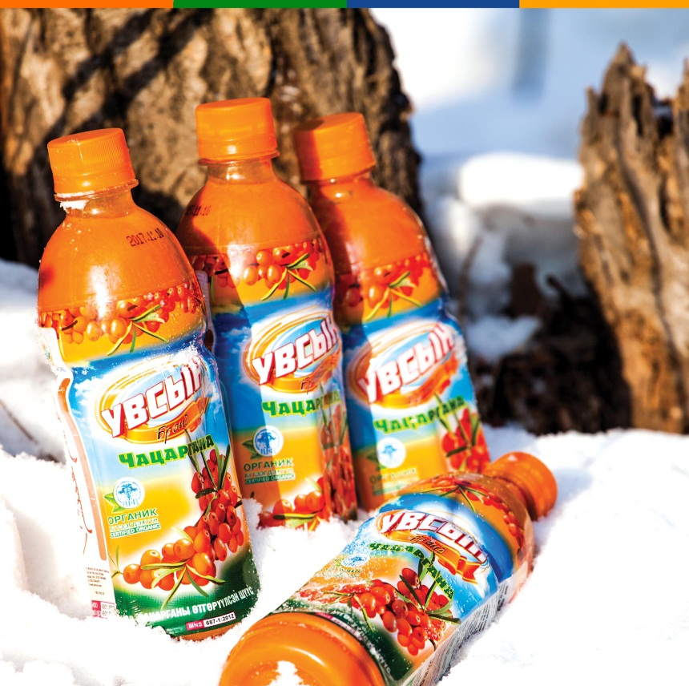
Монгол орны хөрс шороонд ургуулан тариалж, анхан шатны боловсруулалт хийснээр өтгөрүүлсэн жүүс үйлдвэрлэж байгаа. Уг бүтээгдэхүүнд С, Р, А, В1, В2, Е зэрэг витаминууд их хэмжээгээр агуулагдсан тул ижил төрлийн бүтээгдэхүүнтэй харьцуулахад хэрэглэгчийн эрүүл мэндэд тустай. Монгол орны хөрс шороонд ургасан Увсын чацарганыг ашиглан үйлдвэрлэсэн экологийн цэвэр бүтээгдэхүүн юм. Хүний биеийн эсэргүүцлийг сайжруулах, ялангуяа өвөл, хаврын улиралд шаардлагатай бүх төрлийн витаминыг агуулсан тааламжтай амт үнэртэй бүтээгдэхүүн болно. Хоол боловсруулах эрхтэний үйл ажиллагаа, зүрх судасны үйл ажиллагааг сайжруулах, цус төлжүүлэх, цусны даралтыг тогтворжуулах, хорт хавдрын эсийн өсөлтийг саармагжуулахад онцгой ач холбогдолтой.
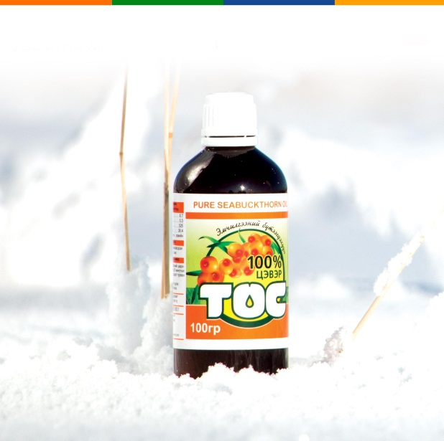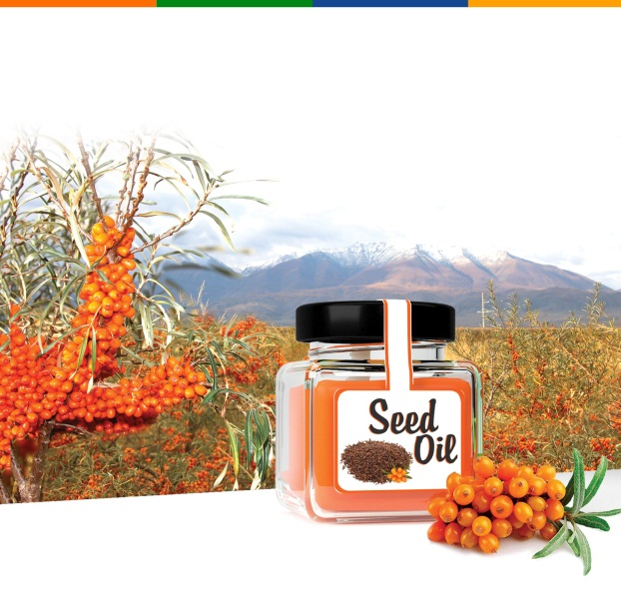

Чацарганы 100% цэвэр үрийн тос бол байгалийн гаралтай, дээд зэргийн цэвэр, биологийн идэвхт чанар нь үлэмж өндөр бүтээгдэхүүн юм. Уг бүтээгдэхүүн байгалийн бус гаралтай ямар нэг давс, уусгагч бодис, хүнд металл, бусад хольц агуулаагүй учраас 100% байгалийн гаралтай хэмээн үздэг. Харин дээд зэргийн цэвэр гэдгийн илэрхийлэл нь эрүүл ахуйн шаардлагыг бүрэн хангасан орчин үеийн технологи болох (CO2)-ээр нэвчүүлэн түрэх буюу экстрацын аргаар гаргаж авсанд оршиж байгаа юм. Хүний эрүүл мэнд, гоо сайханд нэн тустай олон төрлийн амин дэм, эрдэс бодис агуулдаг тул биологийн идэвхт чанар үлэмж өндөр гэж үнэлдэг.

Талх нарийн боов, гурилан бүтээгдэхүүн
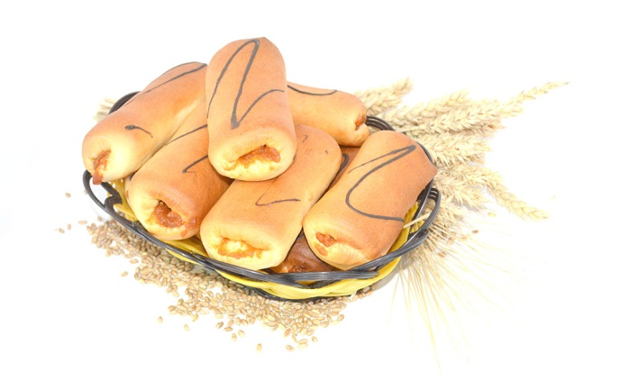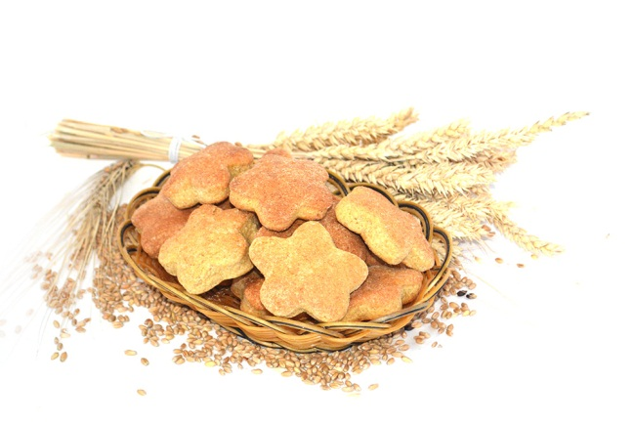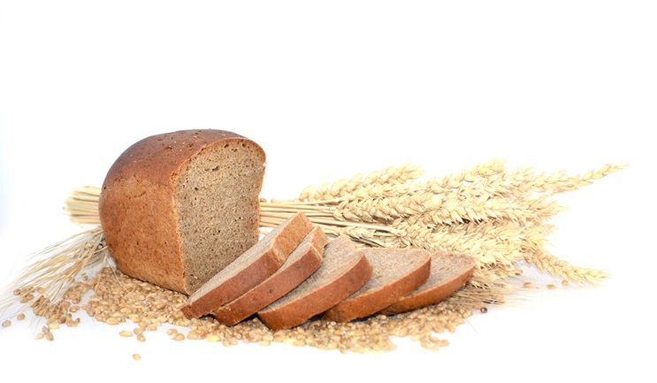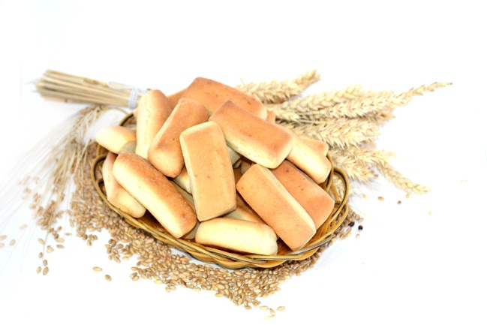
Манай компани 40 гаруй төрлийн талх нарийн боов үйлдвэрлэн хэрэглэгчдэд шууд хүргэдэг. Увс аймгийн Баруунтуруун сумын эрүүл хөрсөнд ургасан буудайгаар өөрийн үйлдвэртээ гурилаа үйлдвэрлэн хүнсний аюулгүй байдал стандартын шаардлага нийцүүлэн хүнсний нэмэлт хэрэглээгүй органик бүтээгдэхүүн үйлдвэрлэн хэрэглэгчдийг эрүүл хүнсээр хангах нь бидний эрхэм зорилт бөгөөд манай хамт олны үнэт зүйл юм. Сүүлийн жилүүдэд зохицуулах үйлчилгээтэй хөх тариа, арвайн гурил, хоёрдугаар гурилан бүтээгдэхүүний хөгжүүлэлт үйлдвэрлэлд ихээхэн ач холбогдол өгч ажиллаж байна.

Архин бүтээгдэхүүн
Увс нуур архийг шилмэл сортын улаан буудайн тансаг зэрэглэлийн спирт болон Хархираа голын сав газрын гүний рашаан усыг ашиглан уламжлалт шүүлтийн технологийг орчин үеийн 7 давхар мөнгөжүүлсэн шүүлтүүртэй хослуулан гарган авсан дээд зэрэглэлийн бүтээгдэхүүн юм.

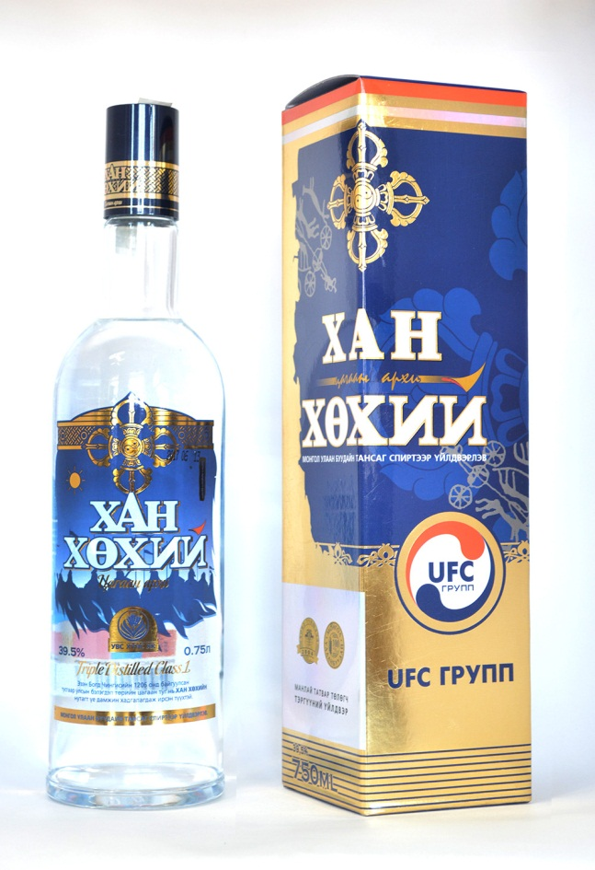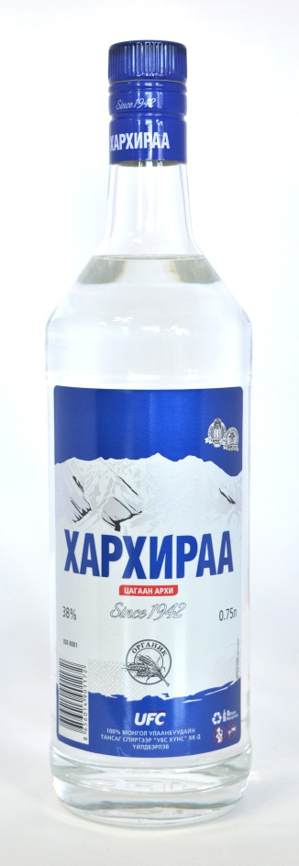
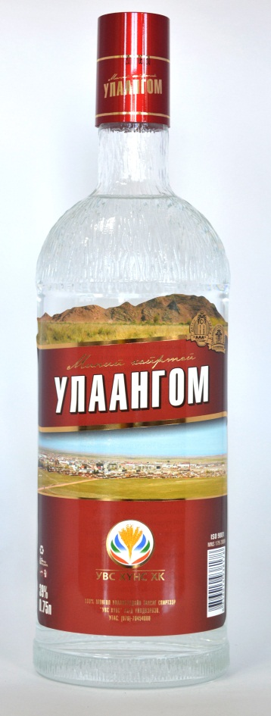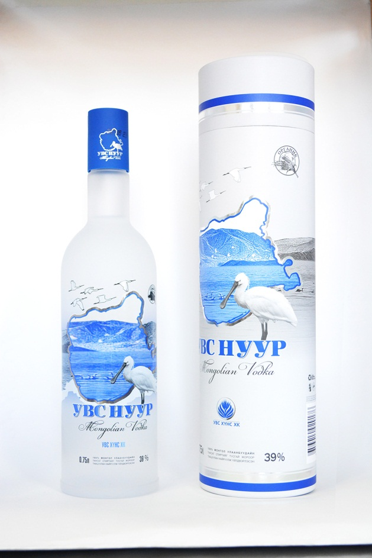
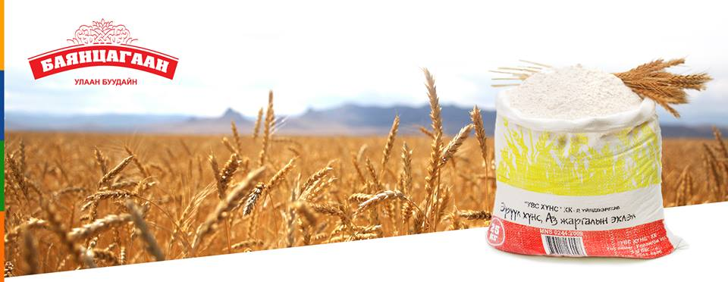

ХУВЬЦАА ЭЗЭМ ШИГЧ БОЛОН ГҮЙЦЭТГЭХ УДИРДЛАГЫН ТАЛААР МЭДЭЭЛЭЛ

ТӨЛӨӨЛӨН УДИРДАХ ЗӨВЛӨЛИЙН ГИШҮҮДИЙН МЭДЭЭЛЭЛ
№ | Овог Нэр | Гишүүнчлэл | Эзэмшиж буй хувьцааны хувь
1 | Л.МӨНХНАРАН | ТУЗ-ийн ДАРГА | 99.8%
2 | Т.ЛХАГВАСҮРЭН | ТУЗ-ийн гишүүн | 0.00%
3 | Л.НЯМГЭРЭЛ | ТУЗ-ийн гишүүн | 0.00%
4 | Л.МӨНХТУЯА | ТУЗ-ийн гишүүн | 0.00%
5 | Л.ЭНХТУЯА | ТУЗ-ийн гишүүн | 0.00%
6 | Л.БАТМӨНХ | ТУЗ-ийн гишүүн | 0.00%
7 | А. ЧИМЭДОЧИР | ТУЗ-ийн хараат бус гишүүн | 0.00%
8 | Ж.БААСТ | ТУЗ-ийн хараат бус гишүүн | 0.00%
9 | Н.ОЮУН | ТУЗ-ийн хараат бус гишүүн | 0.00%

УДИРДЛАГЫН ТАЛААРХ МЭДЭЭЛЭЛ
№ | Овог Нэр | Албан тушаал | Эзэмшиж буй хувьцааны хувь
1 | Э.БААТАРСАН | Гүйцэтгэх захирал | 0.00%
2 | Т.ӨЛЗИЙТЭГШ | Үйлдвэрлэлийн албаны дарга | 0.00%
3 | Я.МӨНХЖАРГАЛ | Санхүүгийн албаны дарга | 0.00%
4 | Н.НАРАНТУНГАЛАГ | Захиргаа, Хүний нөөцийн албаны дарга | 0.00%
5 | Д.СОДНОМ | ИТАлбаны дарга | 0.00%
7 | Ц.ЦЭЦЭГСУВД | МБАлбаны дарга | 0.00%

ХАГАС ЖИЛИЙН ҮЙЛ АЖИЛЛАГААНЫ ТАЙЛАН

Манай компаний 2018 оны эхний хагас жилд хийж гүйцэтгэсэн ажлын жагсаалт
1. Улаангом архины сав баглаа боодлын шинэчлэлт
2. Арвайт жигнэмэгний сав баглаа боодлын шинэчлэлт
3. “Өглөө бүр шинэхэн” зураг шүлгийн уралдааныг амжилттай зохион байгуулав.
4. С блок-ын барилгын засварын ажил хийгдэж байна.
5. С блокт хөргүүр барьж байгуулан ашиглалтанд оруулав.
6. 2500 ширхэг чацарганы мод шинээр үрслүүлж суулгав.
7. Арвайт, аарцат, сүүт зэрэг шинэ бүтээгдэхүүнийг худалдаанд гаргав.
8. Хүний нөөцийн менежер, чанарын менежер, цехийн мастеруудыг Улаанбаатар хотод ISO стандартын сургалтанд хамруулж стандартыг шинэчлэх ажил хийгдэж байна.
9. Борлуулалтын төлөвлөгөөг бүрэн биелүүлж ажиллав. Үүнд:
Архин бүтээгдэхүүний төлөвлөгөөний биелэлт 90 хувь.
Гурилан бүтээгдэхүүний төлөвлөгөөний биелэлт 99,3 хувь.

Чацарганы жүүс, тосны төлөвлөгөөний 160 хувь.

Усны төлөвлөгөөний биелэлт 153 хувь.

САНХҮҮГИЙН ТАЙЛАН

Байгууллагын нэр: Увсхүнс
Регистр: 2001969
 | САНХҮҮ БАЙДЛЫН ТАЙЛАН
 |  |  |  | /Мянган төгрөг/
 | № | Үзүүлэлт | Эхний үлдэгдэл | Эцсийн үлдэгдэл
 | 1 | ХӨРӨНГӨ | 0.0 | 0.0
 | 1.1 | Эргэлтийн хөрөнгө | 0.0 | 0.0
 | 1.1.1 | Мөнгө,түүнтэй адилтгах хөрөнгө | 5,835.2 | 256,452.3
 | 1.1.2 | Дансны авлага | 82,453.9 | 187,309.9
 | 1.1.3 | Татвар, НДШ – ийн авлага | 22,603.9 | 21,919.3
 | 1.1.4 | Бусад авлага | 537,125.5 | 976,223.0
 | 1.1.5 | Бусад санхүүгийн хөрөнгө | 0.0 | 0.0
 | 1.1.6 | Бараа материал | 781,882.7 | 829,933.9
 | 1.1.7 | Урьдчилж төлсөн зардал/тооцоо | 362,696.9 | 152,925.3
 | 1.1.8 | Бусад эргэлтийн хөрөнгө | 0.0 | 0.0
 | 1.1.9 | Борлуулах зорилгоор эзэмшиж буй эргэлтийн бус хөрөнгө (борлуулах бүлэг хөрөнгө) | 0.0 | 0.0
 | 1.1.10 |  | 0.0 | 0.0
 | 1.1.11 | Эргэлтийн хөрөнгийн дүн | 1,792,598.1 | 2,424,763.7
 | 1.2 | Эргэлтийн бус хөрөнгө | 0.0 | 0.0
 | 1.2.1 | Үндсэн хөрөнгө | 1,522,956.4 | 1,448,163.3
 | 1.2.2 | Биет бус хөрөнгө | 121.9 | 67.2
 | 1.2.3 | Биологийн хөрөнгө | 0.0 | 0.0
 | 1.2.4 | Урт хугацаат хөрөнгө оруулалт | 0.0 | 0.0
 | 1.2.5 | Хайгуул ба үнэлгээний хөрөнгө | 0.0 | 0.0
 | 1.2.6 | Хойшлогдсон татварын хөрөнгө | 0.0 | 0.0
 | 1.2.7 | Хөрөнгө оруулалтын зориулалттай үл хөдлөх хөрөнгө | 0.0 | 0.0
 | 1.2.8 | Бусад эргэлтийн бус хөрөнгө | 0.0 | 0.0
 | 1.2.9 |  | 0.0 | 0.0
 | 1.2.10 | Эргэлтийн бус хөрөнгийн дүн | 1,523,078.3 | 1,448,230.5
 | 1.3 | Нийт хөрөнгийн дүн | 3,315,676.4 | 3,872,994.2
 | 2 | ӨР ТӨЛБӨР БА ЭЗДИЙН ӨМЧ | 0.0 | 0.0
 | 2.1 | ӨР ТӨЛБӨР | 0.0 | 0.0
 | 2.1.1 | БОГИНО ХУГАЦААТ ӨР ТӨЛБӨР | 0.0 | 0.0
 | 2.1.1.1 | Дансны өглөг | 929,475.3 | 881,975.1
 | 2.1.1.2 | Цалингийн өглөг | 11,001.4 | 13,013.9
 | 2.1.1.3 | Татварын өр | 291,289.3 | 334,383.5
 | 2.1.1.4 | НДШ - ийн өглөг | 1,803.4 | 7,896.4
 | 2.1.1.5 | Богино хугацаат зээл | 0.0 | 500,000.0
 | 2.1.1.6 | Хүүний өглөг | 0.0 | 7,643.8
 | 2.1.1.7 | Ногдол ашгийн өглөг | 0.0 | 0.0
 | 2.1.1.8 | Урьдчилж орсон орлого | 0.0 | 0.0
 | 2.1.1.9 | Нөөц /өр төлбөр/ | 0.0 | 0.0
 | 2.1.1.10 | Бусад богино хугацаат өр төлбөр | 388,952.7 | 365,408.7
 | 2.1.1.11 | Борлуулах зорилгоор эзэмшиж буй бүлэг хөрөнгөнд хамаарах өр төлбөр | 0.0 | 0.0
 | 2.1.1.12 |  | 0.0 | 0.0
 | 2.1.1.13 | Богино хугацаат өр төлбөрийн дүн | 1,622,522.1 | 2,110,321.4
 | 2.1.2 | УРТ ХУГАЦААТ ӨР ТӨЛБӨР | 0.0 | 0.0
 | 2.1.2.1 | Урт хугацаат зээл | 0.0 | 0.0
 | 2.1.2.2 | Нөөц /өр төлбөр/ | 0.0 | 0.0
 | 2.1.2.3 | Хойшлогдсон татварын өр | 0.0 | 0.0
 | 2.1.2.4 | Бусад урт хугацаат өр төлбөр | 0.0 | 0.0
 | 2.1.2.5 |  | 0.0 | 0.0
 | 2.1.2.6 | Урт хугацаат өр төлбөрийн дүн | 0.0 | 0.0
 | 2.2 | Өр төлбөрийн нийт дүн | 1,622,522.1 | 2,110,321.4
 |  | ЭЗДИЙН ӨМЧ | 0.0 | 0.0
 | 2.3 | Өмч | 14,736.7 | 14,736.7
 | 2.3.1 | -төрийн | 0.0 | 0.0
 | 2.3.2 | -хувийн | 0.0 | 0.0
 | 2.3.3 | -хувьцаат | 14,736.7 | 14,736.7
 | 2.3.4 | Халаасны хувьцаа | 0.0 | 0.0
 | 2.3.5 | Нэмж төлөгдсөн капитал | 0.0 | 0.0
 | 2.3.6 | Хөрөнгийн дахин үнэлгээний нэмэгдэл | 847,420.5 | 847,420.5
 | 2.3.7 | Гадаад валютын хөрвүүлэлтийн нөөц | 0.0 | 0.0
 | 2.3.8 | Эздийн өмчийн бусад хэсэг | 0.0 | 0.0
 | 2.3.9 | Хуримтлагдсан ашиг | 830,997.1 | 900,515.6
 | 2.3.10 |  | 0.0 | 0.0
 | 2.3.11 | Эздийн өмчийн дүн | 1,693,154.3 | 1,762,672.8
 | 2.4 | Өр төлбөр ба эздийн өмчийн дүн | 3,315,676.4 | 3,872,994.2

Байгууллагын нэр: Увсхүнс
Регистр: 2001969
 | ОРЛОГЫН ДЭЛГЭРЭНГҮЙ ТАЙЛАН
 |  |  |  | /Мянган төгрөг/
 | № | Үзүүлэлт | Эхний үлдэгдэл | Эцсийн үлдэгдэл
 | 1 | Борлуулалтын орлого (цэвэр) | 1,593,293.0 | 1,024,672.3
 | 2 | Борлуулалтын өртөг | 976,039.2 | 620,381.1
 | 3 | Нийт ашиг ( алдагдал) | 617,253.8 | 404,291.2
 | 4 | Түрээсийн орлого | 0.0 | 0.0
 | 5 | Хүүний орлого | 0.0 | 0.0
 | 6 | Ногдол ашгийн орлого | 0.0 | 0.0
 | 7 | Эрхийн шимтгэлийн орлого | 0.0 | 0.0
 | 8 | Бусад орлого | 403.9 | 5,488.7
 | 9 | Борлуулалт, маркетингийн зардал | 0.0 | 0.0
 | 10 | Ерөнхий ба удирдлагын зардал | 544,099.7 | 331,997.8
 | 11 | Санхүүгийн зардал | 0.0 | 0.0
 | 12 | Бусад зардал | 3,976.4 | 565.2
 | 13 | Гадаад валютын ханшийн зөрүүний олз (гарз) | -673.0 | 25.9
 | 14 | Үндсэн хөрөнгө данснаас хассаны олз (гарз) | 0.0 | 0.0
 | 15 | Биет бус хөрөнгө данснаас хассаны олз (гарз) | 0.0 | 0.0
 | 16 | Хөрөнгө оруулалт борлуулснаас үүссэн олз (гарз) | 0.0 | 0.0
 | 17 | Бусад ашиг ( алдагдал) | 0.0 | 0.0
 | 18 | Татвар төлөхийн өмнөх ашиг (алдагдал) | 68,908.6 | 77,242.8
 | 19 | Орлогын татварын зардал | 3,445.4 | 7,724.3
 | 20 | Татварын дараахь ашиг (алдагдал) | 65,463.2 | 69,518.5
 | 21 | Зогсоосон үйл ажиллагааны татварын дараах ашиг (алдагдал) | 0.0 | 0.0
 | 22 | Тайлант үеийн цэвэр ашиг ( алдагдал) | 65,463.2 | 69,518.5
 | 23 | Бусад дэлгэрэнгүй орлого | 0.0 | 0.0
 | 23.1 | Хөрөнгийн дахин үнэлгээний нэмэгдлийн зөрүү | 0.0 | 0.0
 | 23.2 | Гадаад валютын хөрвүүлэлтийн зөрүү | 0.0 | 0.0
 | 23.3 | Бусад олз (гарз) | 0.0 | 0.0
 | 24 | Орлогын нийт дүн | 65,463.2 | 69,518.5
 | 25 | Нэгж хувьцаанд ногдох суурь ашиг (алдагдал) | 0.0 | 0.0

ХУВЬЦАА ЭЗЭМШИГЧ БОЛОН НОГДОЛ АШГИЙН ТУХАЙ МЭДЭЭЛЭЛ
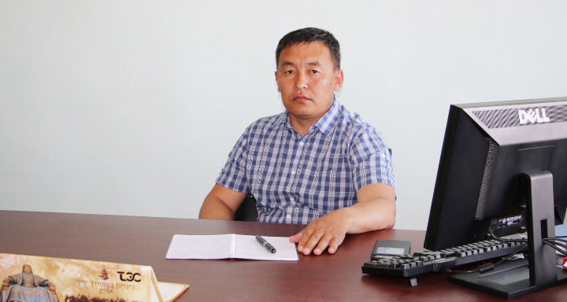
“ УВС ХҮНС” ХК-ийн гол хувьцаа эзэмшигч Л.Мөнхнаран нь хүнс үйлдвэрлэлийн салбарт 17 дахь жилдээ ажиллаж байгаа.
Боловсрол :
ХАА-Н үйлдвэрлэлийн инженер баклавар, бизнесийн удирдлага магистр
Ажилласан байдал:
“УВС ХҮНС” ХК ИНЖЕНЕР МЕХАНИКЧ 2000- 2007
“УВС ХҮНС” ХК ГҮЙЦЭТГЭХ ЗАХИРАЛ 2007- 2012
“УВС ХҮНС” ХК ЕРӨНХИЙ ЗАХИРАЛ 2012 -2013
“УВС ХҮНС” ХК ТУЗ-ЫН ДАРГА 2013 ОНООС

2017 ОНЫ ЖИЛИЙН ЭЦСИЙН ТАЙЛАНГ ҮНДЭСЛЭН ТӨЛӨӨЛӨН УДИРДАХ ЗӨВЛӨЛӨӨС НОГДОЛ АШИГ ХУВААРИЛАХГҮЙГЭЭР ШИЙДВЭРЛЭСЭН.

